青铜峡旅游信息

第16期
青铜峡市文化旅游体育广电局 2019年4月30日
我市旅游集散中心正式投入运营
4月30日，我市旅游集散中心正式投入运营，集散中心开始运营后，将成为我市规模最大的旅游客源集散地，实现游客统一接待、统一分流，同时为来青游客提供自助旅游、单位团队旅游、旅游信息咨询、旅游集散换乘、客房预订、票务预订等多方面综合性服务，成为我市旅游产业服务提升的形象窗口。
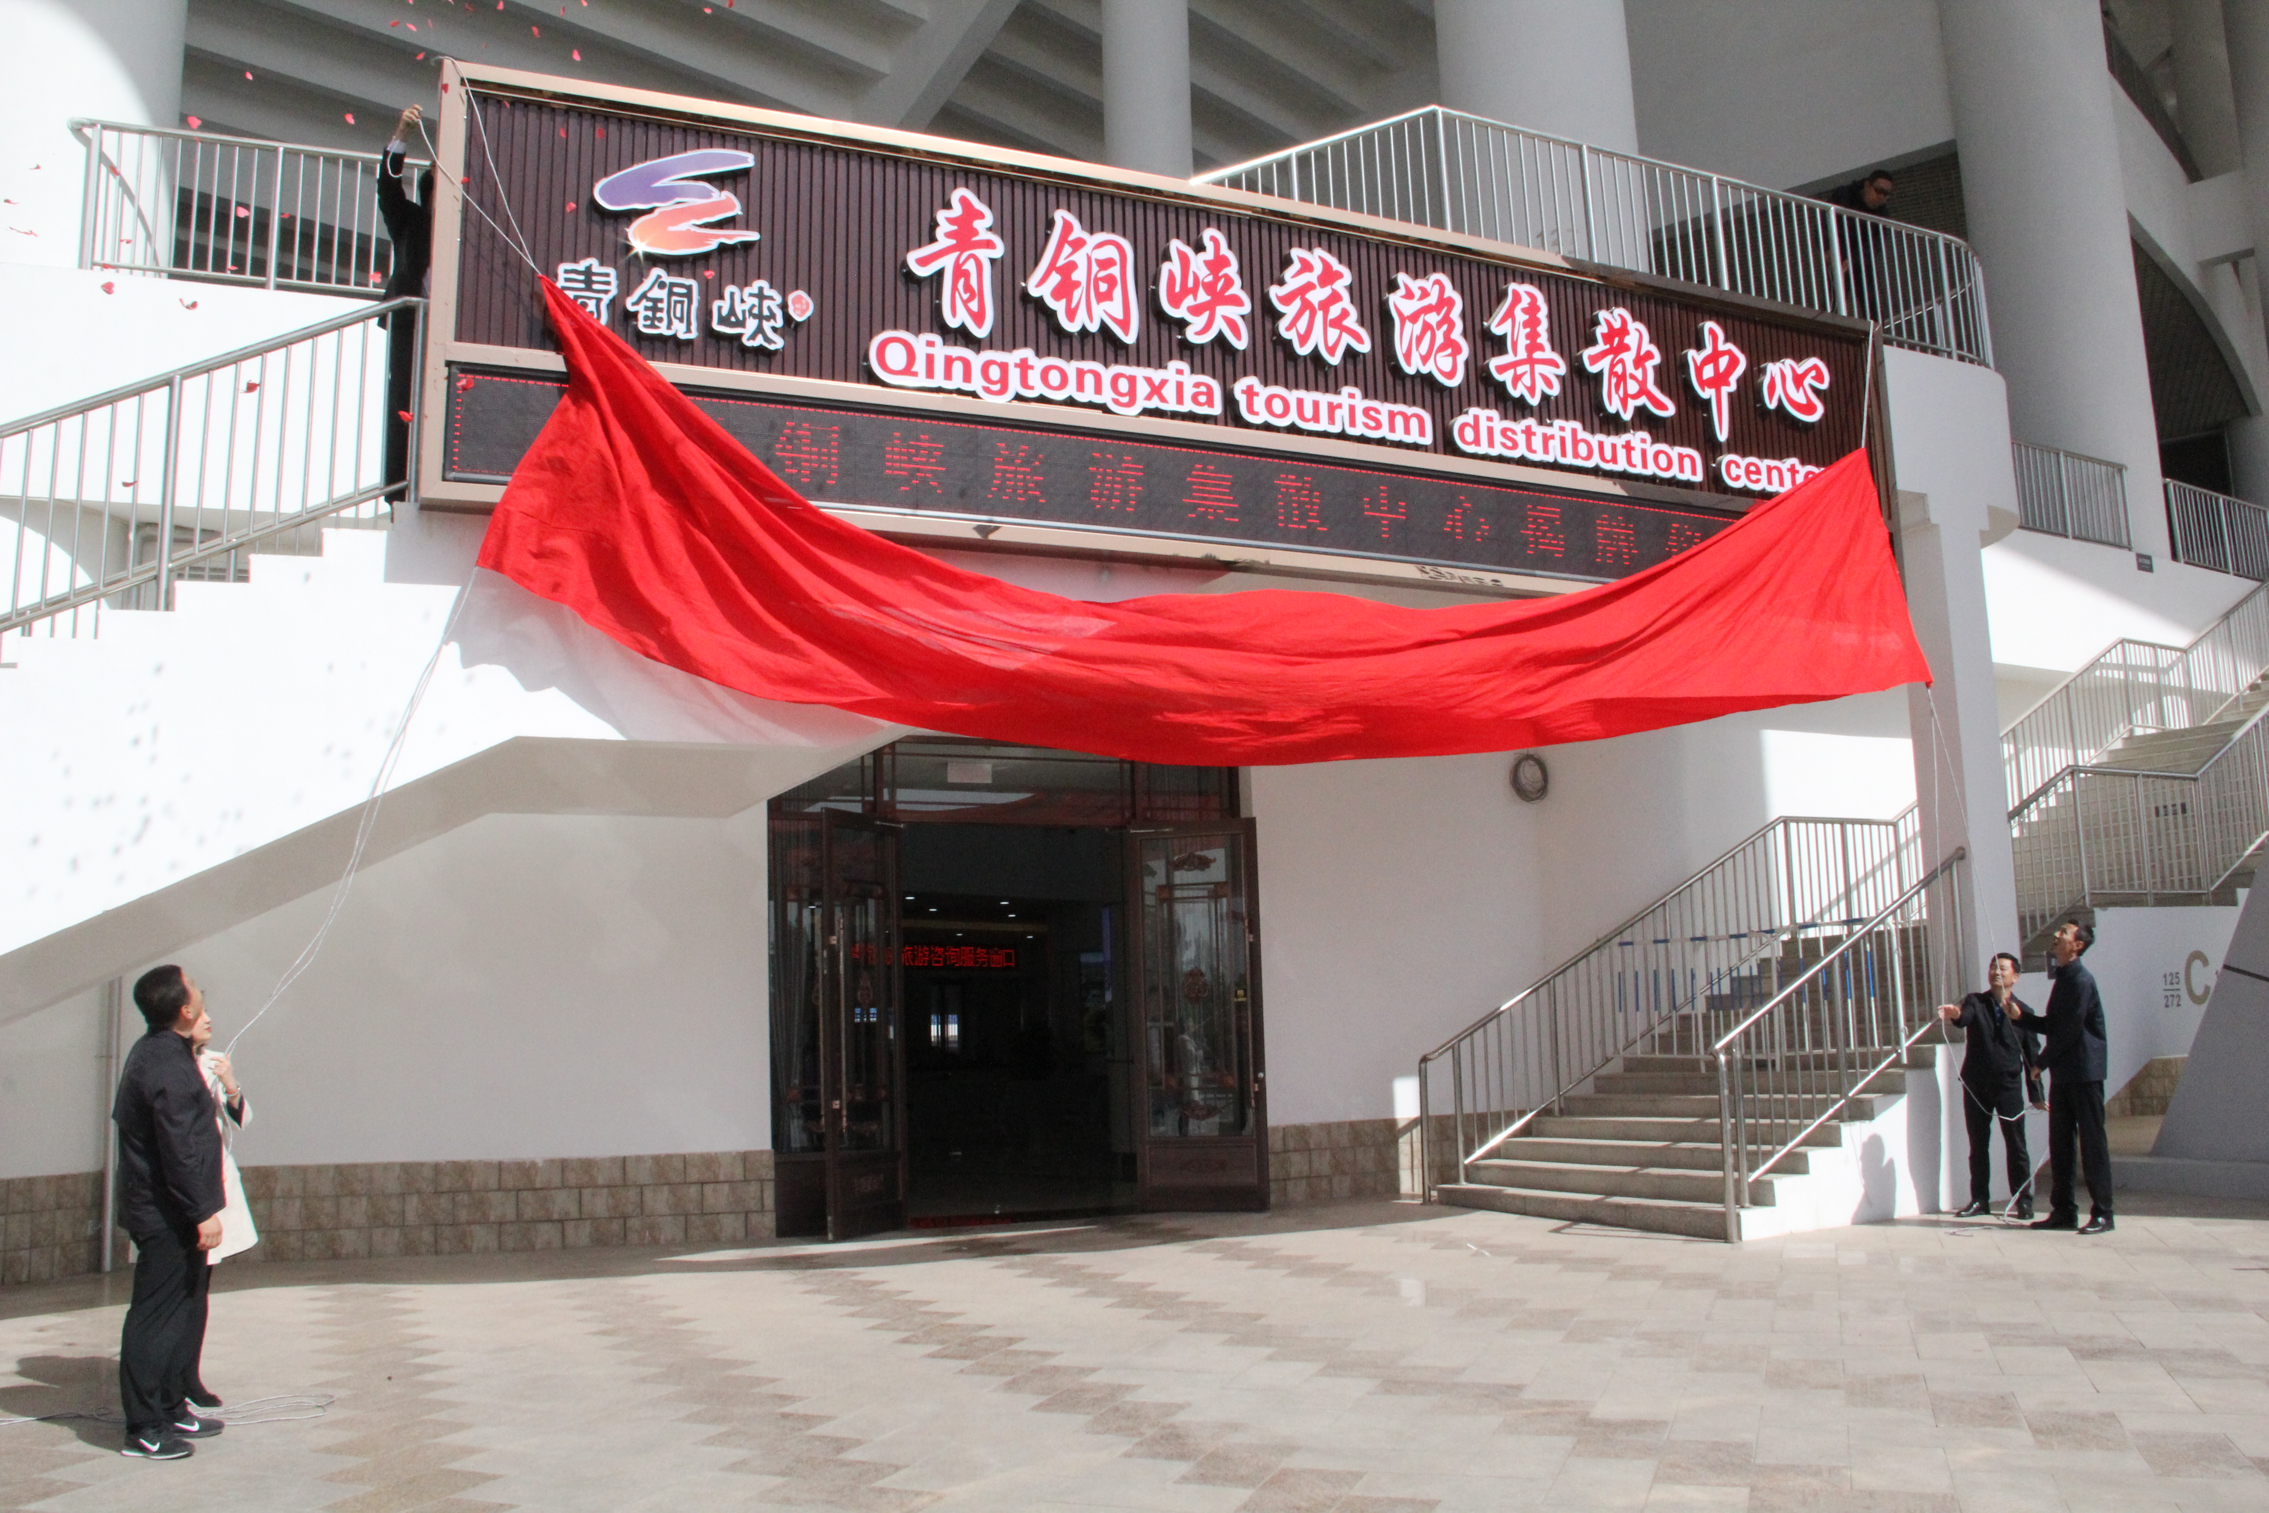
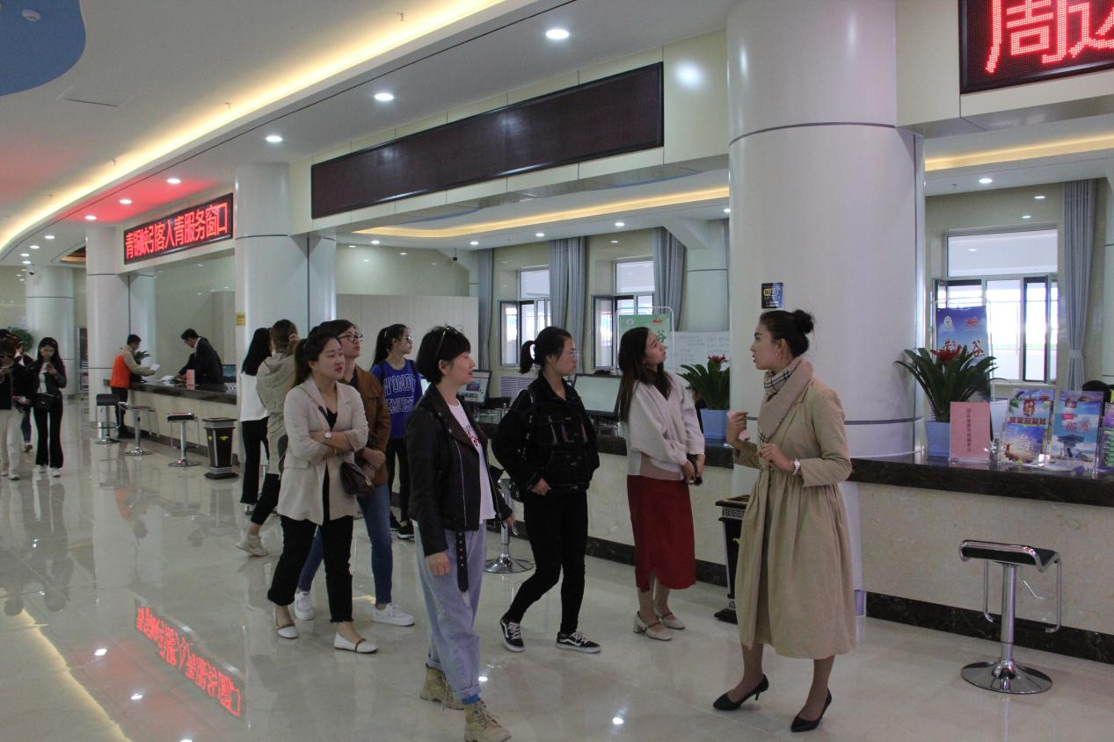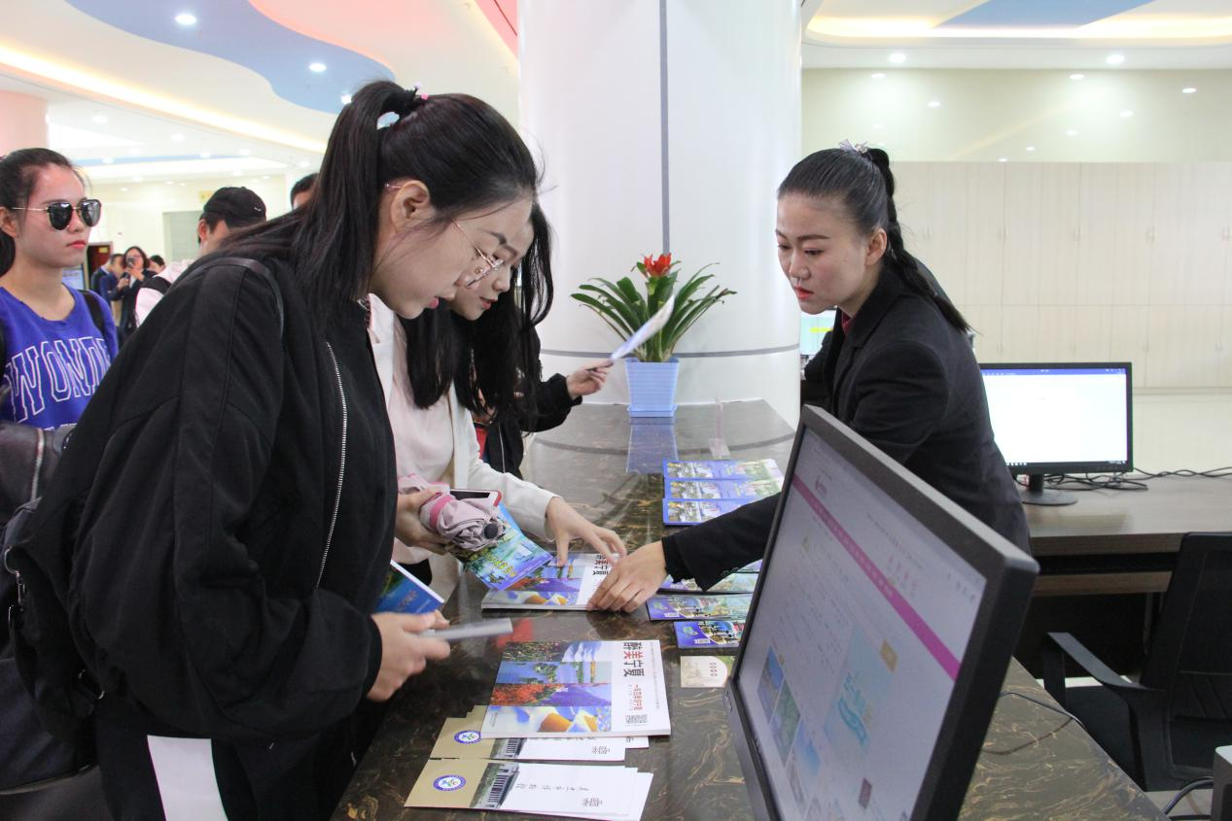
按照创建国家全域旅游示范区的要求和市委、政府2018年旅游重点工作的安排部署，市文化旅游体育广电局规划实施了“青铜峡市旅游集散中心”工程。该项目位于黄河文化体育会展中心体育场东看台下商业用房内，建筑面积2047平方米，其中1600平方米建设青铜峡市旅游集散中心，447平方米为青铜峡市旅游营销中心和旅游商品超市。旅游集散中心内设有旅游形象展示中心、旅游咨询服务中心、旅游票务中心、智慧旅游调度中心、旅游管理中心等功能区。

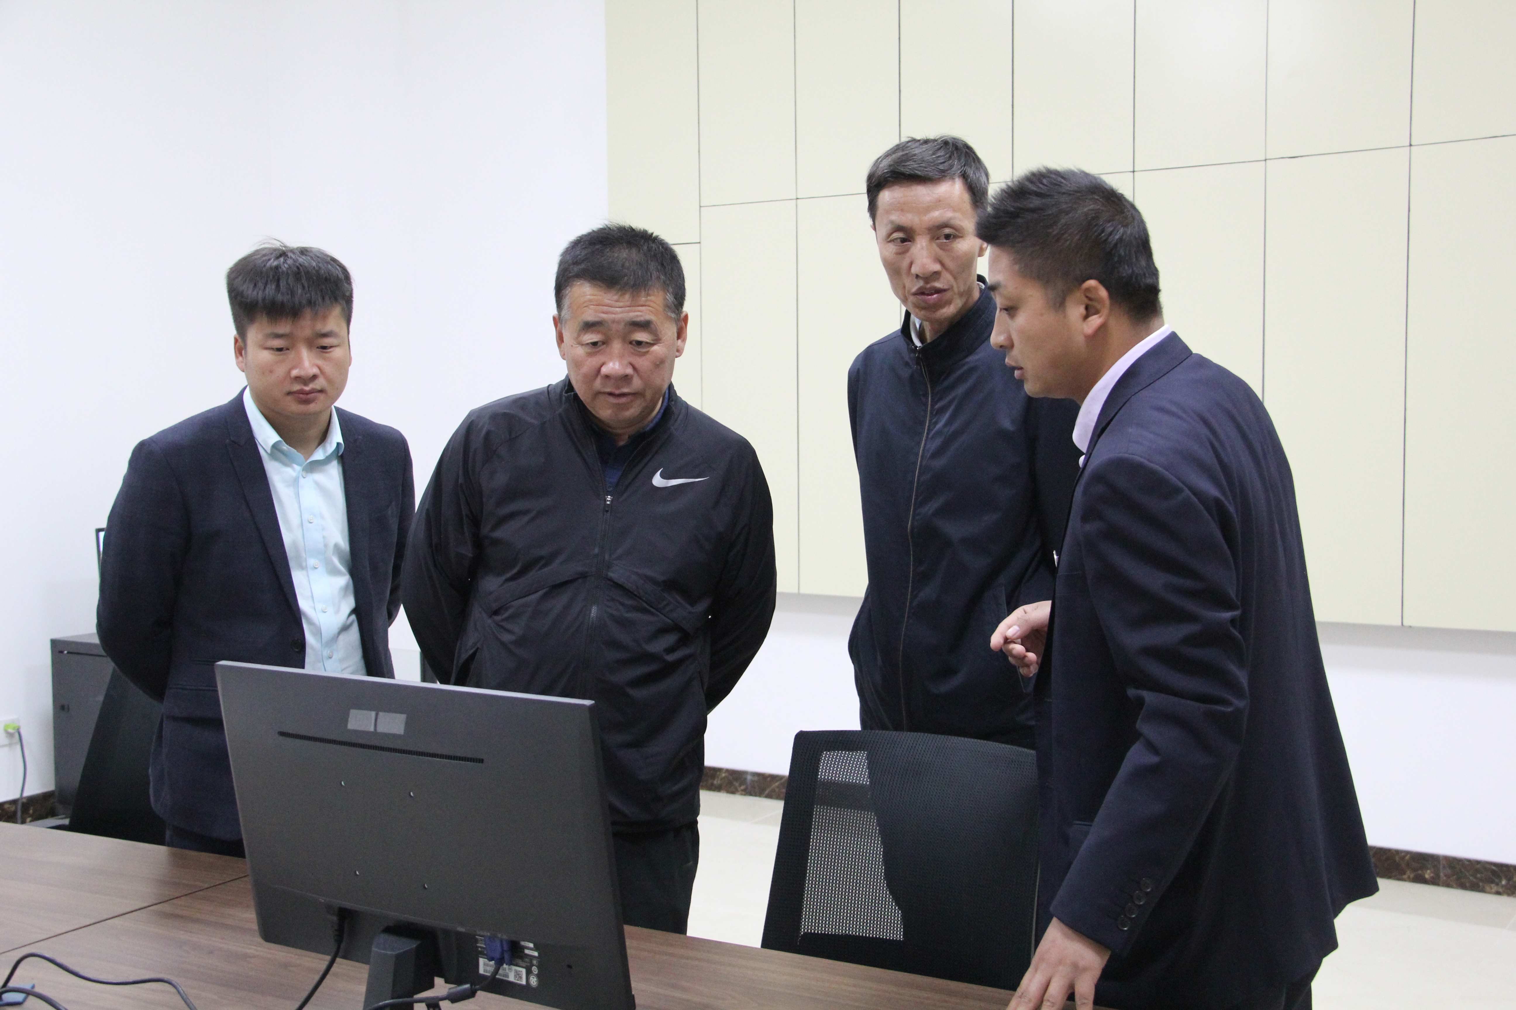
4月30日上午，市政府副市长张克文对青铜峡市旅游集散中心运营工作进行了现场调研，并就该中心智慧旅游管理、服务游客交通线路等方面问题提出了具体要求。张克文与市文化旅游体育广电局负责人、景区和旅行社代表共同为为旅游集散中心运营揭牌。当天来我市旅游的数百位游客一同参与了揭牌仪式。

